SIARAN PERS

TIM KOMUNIKASI DAN MEDIA KTT ASEAN 2023

No.56/SP/TKM-ASEAN2023/INA/5/2023

Pengemudi Mobil Listrik Bangga Berpartisipasi di Perhelatan KTT ke-42 ASEAN 2023

Manggarai Barat, 9 Mei 2023 – Ratusan unit Elektronic Vehicle/EV (kendaraan listrik) dikerahkan untuk mobilitas delegasi Konferensi Tingkat Tinggi (KTT) ke-42 ASEAN 2023, yang berlangsung pada 9 hingga 11 Mei 2023 di Labuan Bajo, Nusa Tenggara Timur (NTT).
Dewa Made (26), pemuda asal Bali salah satu yang terpilih menjadi pengemudi kendaraan tersebut. Tugas itu diakuinya membuat bangga karena bisa kembali menjadi bagian dari kesuksesan kegiatan internasional.
"Tentunya bangga, selain menambah pengalaman, bisa travel ke Labuan Bajo, tapi yang lebih penting membawa nama Indonesia. Senang pokoknya," kata Dewa Made saat ditemui di kawasan hotel Bintang Flores, Labuan Bajo, Selasa (9/5/2023).
Menjadi pengemudi di perhelatan internasional diakui Dewa bukan yang pertama kali baginya. Sebelumnya, Dewa Made juga ikut andil di kegiatan KTT G20 2022 di Bali.
"Pada 2022 saya juga tugas jadi pengemudi. Jadi, ada 90 driver dari Bali yang ditugaskan kembali di KTT ASEAN 2023," ujar Dewa.
Negara-negara ASEAN telah sepakat meningkatkan kontribusi energi terbarukan menjadi 23 persen pada 2025 dan bergerak menuju masa depan yang rendah karbon.
Dalam posisi Keketuaan ASEAN 2023, Indonesia diharapkan bisa mendorong segenap negara anggota ASEAN lebih agresif melakukan transisi energi. Seperti mengulang spirit Presidensi G20 tahun lalu, ketika transisi energi juga menjadi isu prioritas.
Transisi energi adalah isu yang semakin aktual hingga beberapa dekade ke depan dan telah menjadi komitmen komunitas internasional.
Dengan potensi sumber daya energi terbarukan yang melimpah, Indonesia pun dipandang bisa memainkan peran lebih besar dalam transisi energi di tingkat regional. Selaras sebagai Keketuaan ASEAN 2023, Indonesia bisa menjadi tolok ukur transisi energi di kawasan Asia Tenggara.
Sebelumnya, Menteri Koordinator Bidang Perekonomian (Menko Perekonomian) Airlangga Hartarto mengungkapkan, ASEAN Leaders’ Declaration on Developing Regional Electric Vehicle Ecosystem menjadi dokumen inisiatif pertama yang akan menjadi panduan kerja sama dan kolaborasi untuk mengembangkan ekosistem kendaraan listrik yang aman, efisien, dan berkelanjutan di Kawasan ASEAN.
Indonesia dikatakannya sudah membuat roadmap dalam renewable energy juga, untuk digital dan EV (Electric Vehicle) yang akan dikombinasikan dengan energi terbarukan, apakah itu berbasis hydro atau solar energy.
Rangkaian KTT ke-42 ASEAN 2023 di Labuan Bajo menghadirkan delapan pemimpin negara, Sekjen ASEAN, dan Perdana Menteri Timor Leste, untuk membahas sejumlah isu kepentingan bersama ASEAN. (Ismadi/US/TR/Elvira)

***

Untuk Informasi lebih lanjut, silakan menghubungi kontak di bawah ini.

Dirjen Informasi dan Komunikasi Publik Kementerian Kominfo – Usman Kansong (0816785320).

Dapatkan informasi lainnya di http://asean2023.id, https://infopublik.id/kategori/asean-2023, dan https://indonesia.go.id/kategori/ragam-asean-2023

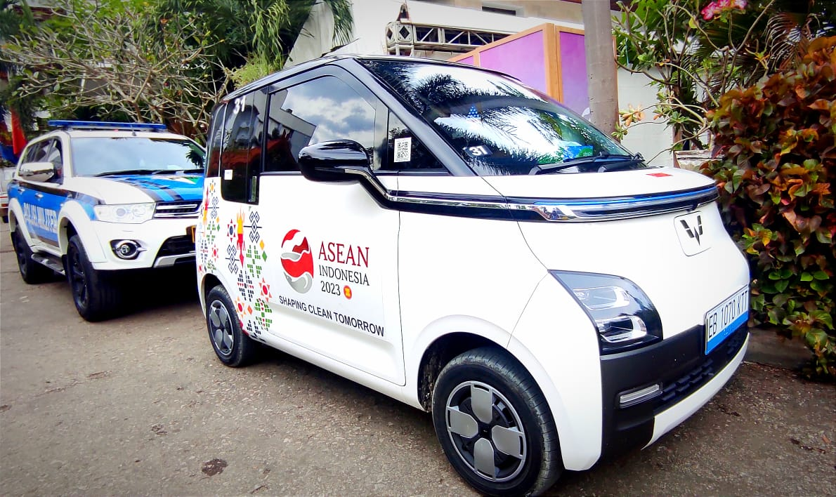

Ratusan unit Elektronic Vehicle/EV (kendaraan listrik) dikerahkan untuk mobilitas delegasi Konferensi Tingkat Tinggi (KTT) ke-42 ASEAN 2023, yang berlangsung pada 9 hingga 11 Mei 2023 di Labuan Bajo, Nusa Tenggara Timur (NTT). (Foto: Agus Siswanto/InfoPublik)

